Αθήνα 8.4.2015

ΔΕΛΤΙΟ ΤΥΠΟΥ

Το μεγάλο ενδιαφέρον του για τα θέματα της Υγείας επεσήμανε ο Πρόεδρος της Δημοκρατίας στον ΠΙΣ την Τετάρτη 8 Απριλίου

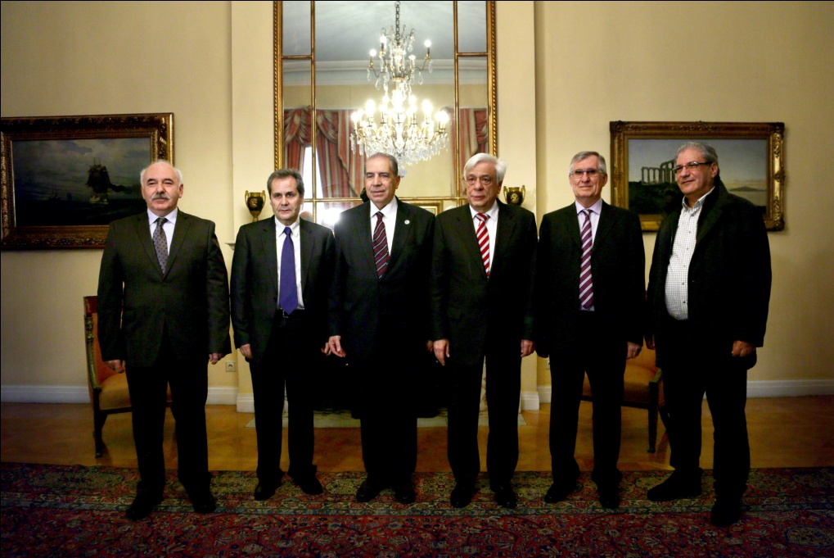

Τον Πρόεδρο της Δημοκρατίας, Καθηγητή κ. Προκόπη Παυλόπουλο, επεσκέφθη σήμερα, 8 Απριλίου 2014, ώρα 10.00 π.μ., το Προεδρείο του Πανελληνίου Ιατρικού Συλλόγου, αποτελούμενο από τον Πρόεδρο, κ. Μιχαήλ Βλασταράκο, τον Α΄ Αντιπρόεδρο, κ. Κωνσταντίνο Γιαννακόπουλο, τον Β΄ Αντιπρόεδρο, κ. Κωνσταντίνο Κουτσόπουλο, τον Γενικό Γραμματέα, κ. Δημήτριο Βαρνάβα, και τον Ταμία, κ. Βλαδίμηρο Παναγιωτίδη.

Ο Πρόεδρος, κ. Μιχαήλ Βλασταράκος, και τα μέλη του Προεδρείου ενημέρωσαν τον Πρόεδρο της Δημοκρατίας για την οριακή κατάσταση της λειτουργίας του Υγειονομικού Συστήματος της χώρας μας, αποτέλεσμα της μεγάλης μείωσης των δημόσιων δαπανών Υγείας στο 4,3 % του ΑΕΠ.

Η αποδυνάμωση της Πρωτοβάθμιας Φροντίδας Υγείας, της Νοσοκομειακής περίθαλψης, τα προβλήματα στην λειτουργία του ΕΟΠΥΥ, αλλά και στις ιδιωτικές δομές υγείας, έχουν πλήξει σε μεγάλο βαθμό την υγειονομική περίθαλψη των πολιτών, με επακόλουθο την επίταση της ανθρωπιστικής κρίσης η οποία έχει πλήξει τη χώρα μας.

Η υγεία αποτελεί κυρίαρχο κοινωνικό αγαθό, που πρέπει να προσφέρεται ισότιμα σε όλους τους πολίτες, και οι φιλότιμες προσπάθειες που καταβάλλει το προσωπικό του δημόσιου και του ιδιωτικού συστήματος, προκειμένου να ανταποκριθεί στις ανάγκες της κοινωνίας, πέραν της αναγνώρισης από πλευράς πολιτείας, πρέπει να ενισχυθεί, ώστε η ελλειμματική λειτουργία του συστήματος να μην έχει αντανάκλαση στην περίθαλψη των πολιτών.

Ο Πανελλήνιος Ιατρικός Σύλλογος δήλωσε στον Πρόεδρο της Δημοκρατίας ότι οι ιατροί, αλλά και το υπόλοιπο προσωπικό των δομών Υγείας, από την πρώτη γραμμή της προσπάθειας για την αντιμετώπιση της ανθρωπιστικής κρίσης, θα συνεχίσουν ακούραστα να εργάζονται σε αυτή την κατεύθυνση, αλλά ζητούν από την πολιτεία να καταβάλλει κάθε δυνατή προσπάθεια, προκειμένου η περίθαλψη και η υγεία, αλλά και η ιατρική λειτουργία, να λαμβάνουν χώρα με κανόνες οι οποίοι να ανταποκρίνονται στις σύγχρονες απαιτήσεις.

Ο Πρόεδρος της Δημοκρατίας, με την μεγάλη ευαισθησία του στα θέματα της Υγείας, ζήτησε από τους εκπροσώπους του Πανελληνίου Ιατρικού Συλλόγου να συνεχίσουν την προσπάθεια, ώστε τα στηρίγματα αλληλεγγύης στην κοινωνία, τα οποία οι ιατροί ενισχύουν με κάθε τρόπο, να συνεχίσουν και στο μέλλον, ενώ ευχαρίστησε τον ιατρικό κόσμο για τις προσπάθειές του στην κατεύθυνση αυτή και δήλωσε ότι, στα πλαίσια των αρμοδιοτήτων του, θα κάνει τις αναγκαίες παρεμβάσεις προς την κατεύθυνση της ενίσχυσης του συστήματος υγείας και της ανάταξης της ανθρωπιστικής κρίσης.

ΑΠΟ ΤΟ ΓΡΑΦΕΙΟ ΤΥΠΟΥ ΤΟΥ Π.Ι.Σ.

